**Rapport choix de KPI pour le reporting des Films**

Réalisé par Bassam BENIDIR

**Introduction**

Ce rapport vise à expliquer les choix des indicateurs clés de performance (KPI) utilisés dans le reporting Power BI pour analyser les données des films, des acteurs, et des réalisateurs. Les KPI sont sélectionnés pour fournir des insights significatifs qui aident à comprendre les performances, les tendances, et les dynamiques dans l'industrie cinématographique.

Listes des KPIs sélectionnés :

1. Nombre Total de film
2. Revenu Total des Films
3. Nombre Total de Films Lauréats d'un Oscar
4. Nombre Total de Nominations aux Oscars
5. Profit généré par les films
6. Top 5 Pays qui produisent les films
7. Revenu Total par Acteur
8. Revenu Total par Réalisateur
9. Revenu Total par Studio

1. Nombre Total de film

#### **Description :** Ce KPI mesure le nombre total de films présents dans le dataset. Il sert de métrique de base pour comprendre la taille de l'échantillon de données.

En analysant le nombre total de films par période (année, décennie, etc.), on peut observer des tendances dans la production de films. Cela peut révéler des périodes de forte activité cinématographique ou des périodes de baisse.

La mesure DAX utilisée :

Total des Films =

COUNT ( 'tblFilm'[FilmID] )

2. Revenu Total des Films

**Description** : Ce KPI mesure le revenu total généré par les films.

**Justification** : Le revenu total des films est un indicateur clé de succès financier. Il permet de comprendre la performance commerciale des films, d'identifier les films à succès et de comparer les performances sur différentes périodes.

La mesure DAX utilisée :

BoxOfficeRevenue =

SUM ( 'tblFilm'[FilmBoxOfficeDollars] )

3. Nombre Total de Films Lauréats d'un Oscar

**Description** : Ce KPI mesure le nombre total de films qui ont remporté un Oscar.

**Justification** : Les Oscars sont une reconnaissance prestigieuse dans l'industrie cinématographique. Ce KPI aide à identifier les films de haute qualité qui ont été récompensés et à analyser les tendances de succès critique.

La mesure DAX utilisée :

Tot Films Lauréats Oscar =

CALCULATE(

    COUNT('tblFilm'[FilmID]),

    'tblFilm'[FilmOscarWins] > 0

)

4. Nombre Total de Nominations aux Oscars

**Description** : Ce KPI mesure le nombre total de nominations aux Oscars.

**Justification** : Les nominations aux Oscars sont un indicateur de reconnaissance de la qualité et de la performance des films. Ce KPI aide à analyser la portée et l'impact des films dans l'industrie.

La mesure DAX utilisée :

Total Oscar Nominations =

SUM ( 'tblFilm'[FilmOscarNominations] )

5. Profit généré par les films

#### **Description** : Ce KPI mesure la différence entre le revenu généré par les films au box-office et leur budget de production. Il est crucial pour évaluer la rentabilité des films, en fournissant une indication claire de combien chaque film a gagné ou perdu après avoir couvert ses coûts de production.

**Justification** : Ce KPI permet de voir quels films ont été rentables et lesquels ont subi des pertes. Il aide à identifier les films qui ont le meilleur retour sur investissement (ROI).

La mesure DAX utilisée :

FilmProfit =

SUM ( 'tblFilm'[FilmBoxOfficeDollars] ) - SUM ( 'tblFilm'[FilmBudgetDollars] )

6. Top 5 Pays qui produisent les films

Cette mesure est un outil puissant pour se concentrer sur les principaux pays producteurs de films. Elle permet de filtrer et d'analyser les données de manière à obtenir des insights clairs sur les contributions de ces pays à l'industrie cinématographique.

**La mesure DAX utilisée :**

FilmsByTop5Countries =

CALCULATE(

    COUNT('tblFilm'[FilmID]),

    FILTER(

        'tblCountry',

        'tblCountry'[CountryName] IN VALUES(Top5CountriesTable[CountryName])

    )

)

**Pour répondre à cela, nous avons créer une table calculée (même si on va un peu affecter la performance du Data Model) :**

Top5CountriesTable =

TOPN(

    5,

    SUMMARIZE(

        'tblFilm',

        'tblCountry'[CountryName],

        "TotalFilms", COUNT('tblFilm'[FilmID])

    ),

    [TotalFilms],

    DESC

)

7. Revenu Total par Acteur

Cet indicateur est essentiel pour évaluer la performance financière et la popularité des acteurs dans l'industrie cinématographique. Il permet de comprendre quels acteurs attirent le plus de spectateurs et, par conséquent, génèrent le plus de revenus au box-office.

**Mesure DAX utilisée :**

Revenue par Acteur =

CALCULATE(

    [BoxOfficeRevenue],

    TREATAS(

        VALUES('tblCast'[CastActorID]),

        'tblActor'[ActorID]

    )

)

8. Revenu Total par Réalisateur

Cet indicateur mesure le montant total des revenus générés par les films réalisés par chaque réalisateur.

Il est crucial pour évaluer la performance financière et la popularité des réalisateurs dans l'industrie cinématographique. Il permet de comprendre quels réalisateurs attirent le plus de spectateurs et, par conséquent, génèrent le plus de revenus au box-office.

**Mesure DAX utilisée :**

Revenue par Réalisateur =

CALCULATE(

    [BoxOfficeRevenue],

    TREATAS(

        VALUES('tblFilm'[FilmDirectorID]),

        'tblDirector'[DirectorID]

    )

)

9. Revenu Total par Studio

Cet indicateur permet de comprendre quels studios sont les plus performants en termes de génération de revenus au box-office.

Mesure DAX utilisée :

Revenue par Studio =

CALCULATE(

    [BoxOfficeRevenue],

    TREATAS(

        VALUES('tblFilm'[FilmStudioID]),

        'tblStudio'[StudioID]

    )

)

**Partie Visualisation des données :**

**Page 1 du rapport : General Report**

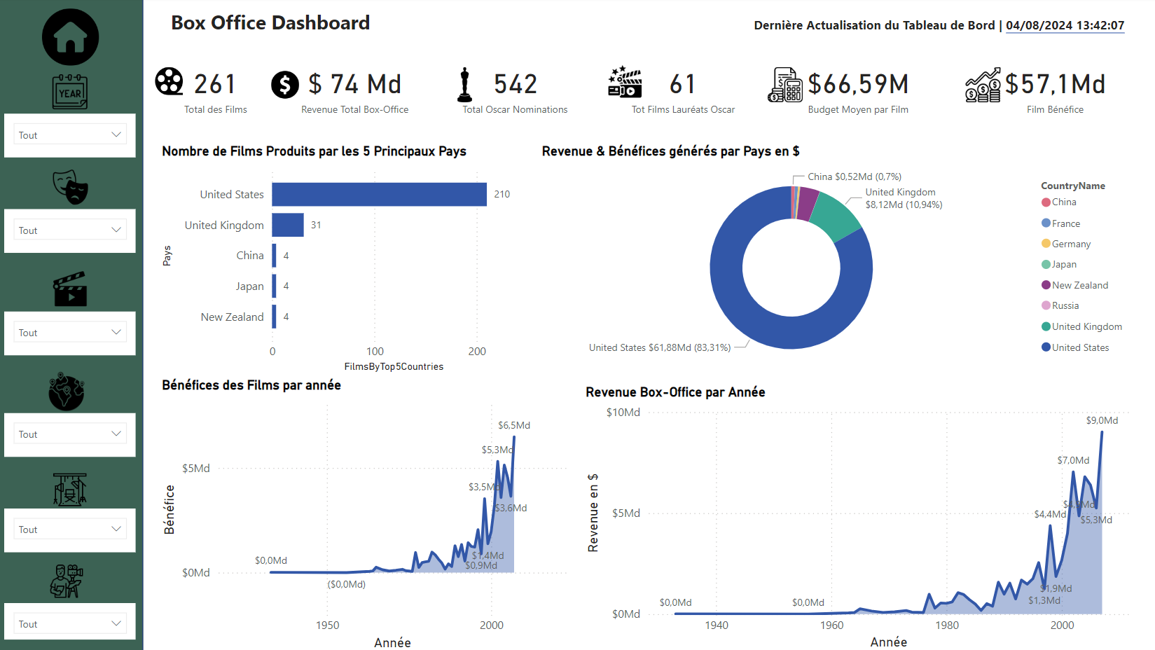

#### 1. KPI Cards (Total des Films, Revenu Total Box-Office, Total des Nominations aux Oscars, Total des Films Lauréats aux Oscars, Budget Moyen par Film, Film Bénéfice)

* **Description** : Les KPI cards situées en haut de la page montrent des indicateurs clés de performance sous forme de chiffres.
* **Objectif** : Ces indicateurs fournissent une vue d'ensemble rapide et concise des principales mesures de performance. Ils permettent de voir immédiatement les statistiques globales importantes.
* **Choix du Visuel** : Les KPI cards sont idéales pour afficher des chiffres clés de manière claire et lisible. Chaque card se concentre sur un aspect spécifique, ce qui aide à la compréhension rapide des données.

#### 2. Graphique en Barres : Nombre de Films Produits par les 5 Principaux Pays

* **Description** : Ce graphique en barres affiche le nombre de films produits par les cinq principaux pays.
* **Objectif** : Il permet de visualiser rapidement quels pays sont les plus prolifiques en termes de production de films. Cette information est cruciale pour comprendre la répartition géographique de la production cinématographique.
* **Choix du Visuel** : Un graphique en barres est approprié pour comparer des catégories discrètes comme les pays. Il montre clairement les différences dans le nombre de films produits.

#### 3. Graphique en Anneau : Revenu et Bénéfices générés par Pays

* **Description** : Ce graphique en anneau montre la répartition des revenus et des bénéfices générés par les films selon les pays.
* **Objectif** : Il permet de voir la contribution relative de chaque pays aux revenus et bénéfices globaux. Ce visuel aide à identifier les marchés les plus lucratifs.
* **Choix du Visuel** : Un graphique en anneau est efficace pour montrer les parts de marché. Il permet de voir d'un coup d'œil quelle part du total est représentée par chaque pays.

#### 4. Graphique en Aire : Revenu Box-Office par Année

* **Description** : Ce graphique montre l'évolution des revenus du box-office au fil des ans.
* **Objectif** : Il permet d'identifier les tendances historiques dans les revenus du box-office. On peut voir comment les revenus ont évolué avec le temps et repérer les périodes de croissance ou de déclin.
* **Choix du Visuel** : Un graphique en aire est parfait pour visualiser des tendances sur une période. Il montre non seulement les valeurs, mais aussi la superficie sous la courbe, ce qui peut aider à visualiser les volumes cumulés.

#### 5. Graphique en Aire : Bénéfices des Films par Année

* **Description** : Ce graphique montre l'évolution des bénéfices générés par les films au fil des ans.
* **Objectif** : Il permet de comprendre la rentabilité des films au fil du temps. Comme pour les revenus, il est important de voir les tendances de bénéfices pour évaluer la santé financière de l'industrie.
* **Choix du Visuel** : Encore une fois, un graphique en aire est utilisé pour montrer les tendances temporelles de manière claire et intuitive.

**Page 2 du rapport : Studio / Réalisteur**

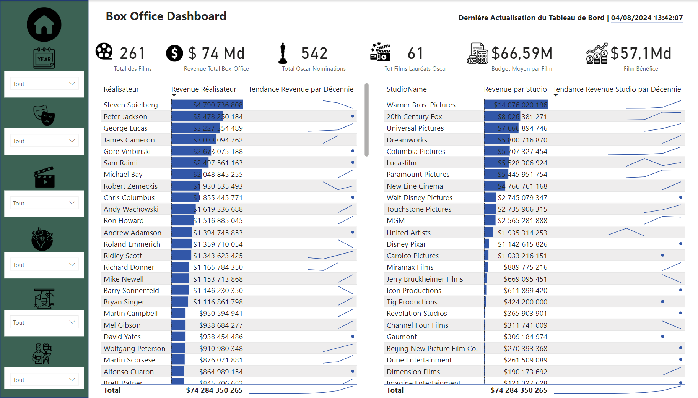

#### 1. Tableau : Revenu par Réalisateur

* **Description** : Ce tableau affiche les réalisateurs avec leur revenu total généré et la tendance des revenus par décennie.
* **Objectif** : Permet de comparer les réalisateurs en termes de revenu total et de visualiser comment leurs revenus ont évolué au fil du temps. Cela aide à identifier les réalisateurs les plus rentables et les tendances de leur succès.

#### 2. Tableau : Revenu par Studio

* **Description** : Ce tableau affiche les studios avec leur revenu total généré et la tendance des revenus par décennie.
* **Objectif** : Permet de comparer les studios en termes de revenu total et de visualiser comment leurs revenus ont évolué au fil du temps. Cela aide à identifier les studios les plus rentables et les tendances de leur succès.

**Page 3 du rapport : Except American Studios**

Cette page du rapport se concentre sur les performances des groupes de studios non américains.

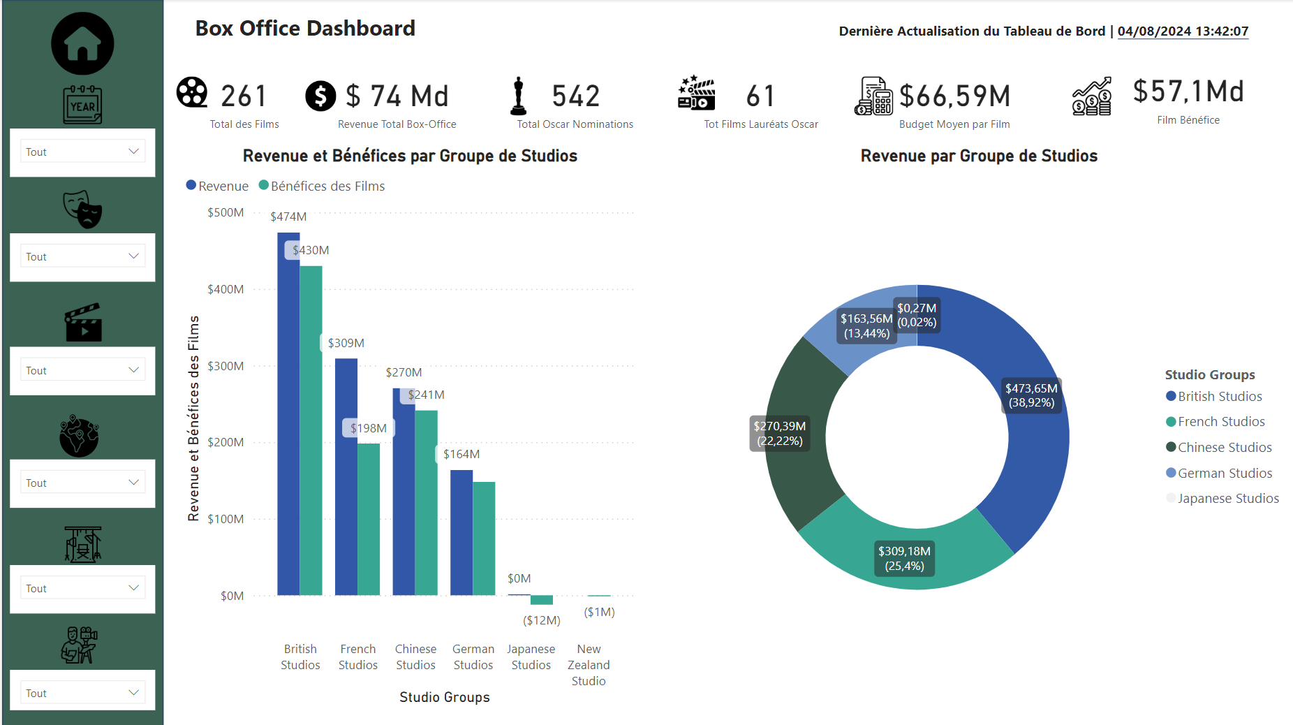

#### Graphique en Barres : Revenu et Bénéfices par Groupe de Studios

* **Description** : Ce graphique en barres montre le revenu et les bénéfices générés par différents groupes de studios non américains.
* **Objectif** : Permet de comparer les performances financières des différents groupes de studios. Ce visuel aide à identifier quels groupes de studios sont les plus rentables en termes de revenu et de bénéfices.

#### Graphique en Anneau : Revenu par Groupe de Studios

* **Description** : Ce graphique en anneau montre la répartition du revenu total par groupe de studios non américains.
* **Objectif** : Permet de visualiser la contribution relative de chaque groupe de studios au revenu total. Ce visuel aide à comprendre la part de marché de chaque groupe de studios.